商品默认仓库设置

商品默认仓库设置
适用场景：工厂裱花间生成入库单的前提条件，裱花间完工后，蛋糕会入库对应的仓库并调拨至门店； 操作路径：总部账号登录-云ERP-商品-商品默认仓库设置
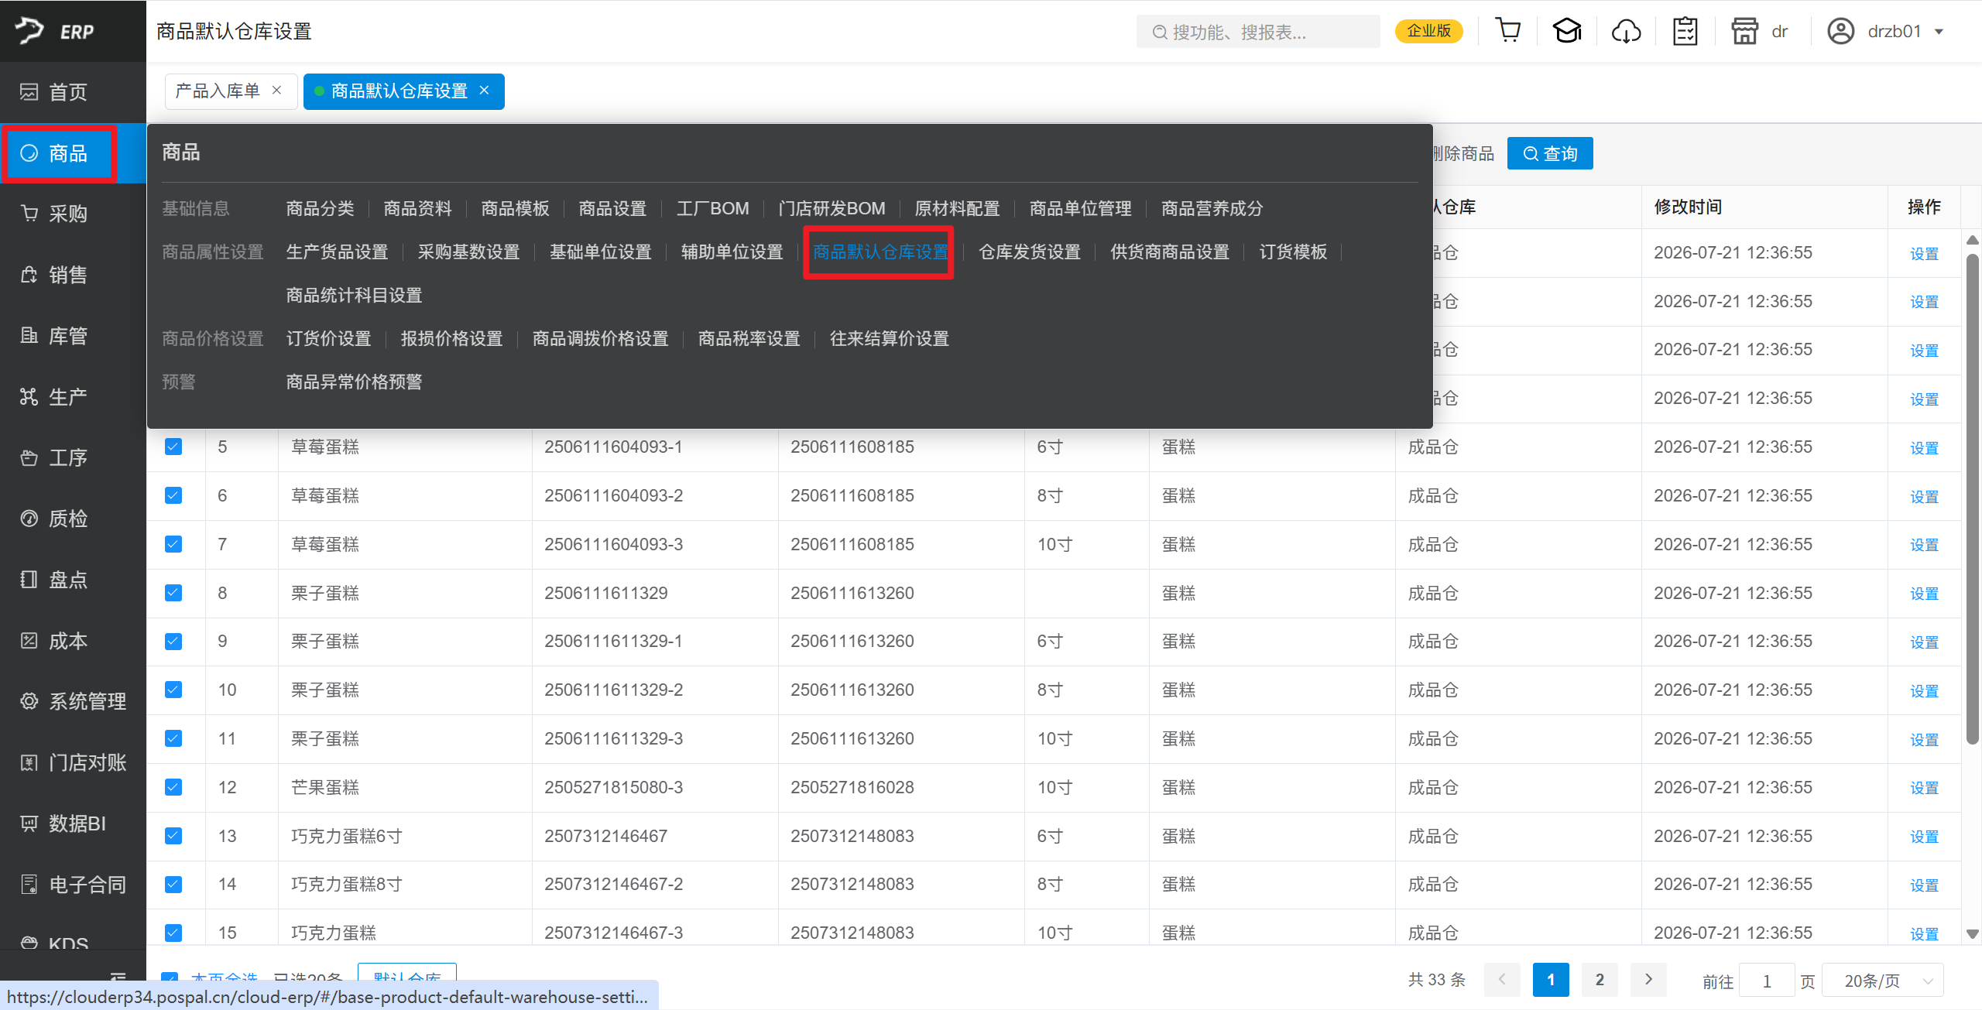
操作步骤：
筛选商品并勾选，点击【默认仓库】，选择对应的仓库，点击【确定】
